МИНОБРНАУКИ РОССИИ

Федеральное государственное бюджетное образовательное учреждение высшего образования

«Юго-Западный государственный университет»
(ЮЗГУ)

Кафедра информационной безопасности

УТВЕРЖДАЮ
Проректор по учебной работе
О.Г. Локтионова
« » 2017г.

Расчет задержек передачи пакетов в телекоммуникационной сети

Методические указания по выполнению практической работы по дисциплине «Аппаратные средства телекоммуникационных систем» для студентов укрупненной группы специальностей 10.05.02

Курск 2017
УДК 621.3.014.22(076.5)

Составитель: В.Л. Лысенко, М.А. Ефремов.

Рецензент
Кандидат технических наук, доцент кафедры
«Информационная безопасность» М.О. Таныгин

Расчет задержек передачи пакетов в телекоммуникационной сети: методические указания по выполнению практической работы по дисциплине «Аппаратные средства телекоммуникационных систем»/ Юго-Зап. гос. ун-т; сост.: В.Л. Лысенко, М.А. Ефремов. Курск, 2017. 17 с.: ил. 2, табл. 6. Библиогр.: с. 17.

Данный практикум предназначен для студентов специальности 10.05.02 по направлению подготовки «Информационная безопасность телекоммуникационных систем» с целью изучения принципов построения аппаратных средств различных телекоммуникационных систем.

Текст печатается в авторской редакции

Подписано в печать . Формат 60х84 1/16. Усл.печ.л. 0,8 .Уч. –изд.л. 0,7 .Тираж 30 экз. Заказ . Бесплатно.
Юго-Западный государственный университет.
305040, г. Курск, ул. 50 лет Октября, 94.

Содержание

1 Цель работы 4
2 Задание 4
3 Порядок выполнения работы 5
4 Содержание отчета 5
5 Теоретическая часть 6
6 Выполнение работы 12
7 Контрольные вопросы 15
8 Библиографический список 17

1 Цель работы

Получить знания и навыки по выполнению расxета задержек прохождения пакетов по составной компьютерной сети.

2 Задание

Для разработанной структурированной кабельной системы в практической работе № 4:
- вычислить задержки передачи данных между узлами сети. Для расчета использовать
- параметры коммутатора, приведенные в Таблице 1. Расчет провести для режима концентратора, коммутатора в режиме полной буферизации и с буферизацией на лету.
Рассчитать среднюю, минимальную и максимальную задержку передачи кадров в разработанной сети.
Выработать предложения по уменьшению времени задержки за счет реконфигурации сети с помощью концентраторов и линий связи.
Оформить отчет и представить результаты выполнения работы на защиту.

Таблица 1 – Варианты параметров коммутатора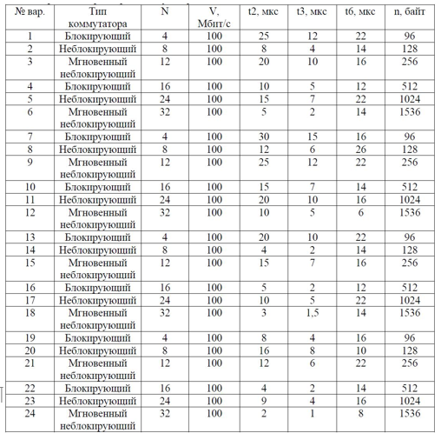

Где:
N - число портов у коммутатора;
V - скорость передачи данных в сети;
t2 - выбор выходного порта.
t6 - получение доступа к среде выходным портом.
n - размер кадра.

3 Порядок выполнения работы

- Получить задание;
- Изучить теоретическую часть;
- Выполнить работу согласно методическим рекомендациям.
- Составить отчет.

4 Содержание отчета

- Краткое изложение порядка выполнения лабораторной работы.
- Теоретические основы выполнения расчета задержки.
- Расчет задержек передачи по всем элементам СКС (выполняется с применением формул в табличном процессоре).
- Выводы по полученным результатам.

5 Теоретическая часть

Задержка в передаче пакетов данных по сети складывается из следующих составляющих:
Задержка выдачи сигнала в линию связи.
Задержка передачи пакета данных по линии связи.
Задержка передачи пакета данных через коммутирующее устройство (концентратор, коммутатор, маршрутизатор).
Задержка на прием пакета данных из линии связи на узел назначения.
Для расчета задержек по линии связи на концентраторах в целях упрощения расчетов обычно используются справочные данные IEEE, содержащие значения задержек распространения сигналов в концентраторах, приемопередатчиках и различных физических средах.
Таблице 2 приведены данные, необходимые для расчета для всех физических линий связи в битовых интервалах. Битовый интервал обозначен как bt. Битовый интервал (bit time) – это величина, обратная скорости передачи данных.
Комитет 802.3 старался максимально упростить выполнение расчетов, поэтому данные, приведенные в таблице, включают сразу несколько этапов прохождения сигнала.
Например, задержки, вносимые концентратором, состоят из задержки входного трансивера, задержки блока повторения и задержки выходного трансивера. Тем не менее, в таблице 2 все эти задержки представлены одной величиной, названной базой сегмента.

Таблица 2 – Задержки по линии связи
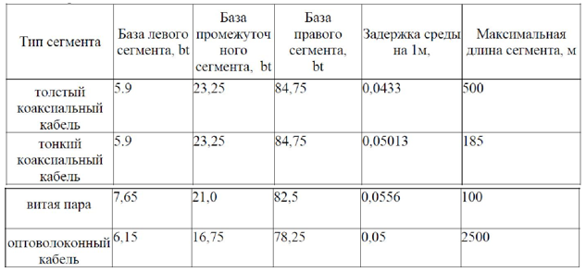

Левым сегментом называется сегмент, в котором начинается путь сигнала от выхода передатчика (выход Tx) конечного узла. С каждым сегментом связана постоянная задержка, названная базой, которая зависит только от типа сегмента и от положения сегмента на пути сигнала (левый, промежуточный или правый).
С каждым сегментом связана задержка распространения сигнала вдоль кабеля сегмента, которая зависит от длины сегмента и вычисляется путем умножения времени распространения сигнала по одному метру кабеля (в битовых интервалах) на длину кабеля в метрах. Расчет заключается в вычислении задержек, вносимых каждым отрезком кабеля (приведенная в таблице задержка сигнала на 1 м кабеля умножается на длину сегмента), а затем в суммировании этих задержек с базами левого, промежуточных и правого сегментов.
Ограничения, возникающие из-за использования общей разделяемой среды, можно преодолеть, разделив сеть на несколько разделяемых сред и соединив отдельные сегменты сети такими устройствами, как коммутаторы или маршрутизаторы.
Эти устройства передают кадры с одного своего порта на другой, анализируя адрес назначения, помещенный в этих кадрах. (В отличие от концентраторов, которые повторяют кадры на всех своих портах, передавая их во все подсоединенные к ним сегменты, независимо от того, в каком из них находится станция назначения.) Коммутаторы выполняют операцию передачи кадров на основе плоских адресов канального уровня, т. е. МАС-адресов, а маршрутизаторы - на основе номера сети. При этом единая разделяемая среда, созданная концентраторами (или в предельном случае - одним сегментом кабеля), делится на несколько частей, каждая из которых присоединена к порту моста, коммутатора или маршрутизатора.
Говорят, что при этом сеть делится на логические сегменты или сеть подвергается логической структуризации. Логический сегмент представляет собой единую разделяемую среду. Деление сети на логические сегменты приводит к тому, что нагрузка, приходящаяся на каждый из вновь образованных сегментов, почти всегда оказывается меньше, чем нагрузка, которую испытывала исходная сеть. Следовательно, уменьшаютсявредные эффекты от разделения среды: снижается время ожидания доступа, а в сетях Ethernet – и интенсивность коллизий.
Большинство крупных сетей разрабатывается на основе структуры с общей магистралью, к которой через коммутаторы и маршрутизаторы присоединяются подсети.
Эти подсети обслуживают различные отделы. Подсети могут делиться и далее на сегменты, предназначенные для обслуживания рабочих групп.
В общем случае деление сети на логические сегменты повышает производительность сети (за счет разгрузки сегментов), а также гибкость построения сети, увеличивая степень защиты данных, и облегчает управление сетью.

Принципы работы коммутаторов

Технология коммутации сегментов Ethernet была предложена фирмой Kalpana в 1990 году в ответ на растущие потребности в повышении пропускной способности связей высокопроизводительных серверов с сегментами рабочих станций.
Структурная схема коммутатора EtherSwitch, предложенного фирмой Kalpana, представлена на Рисунке 1.

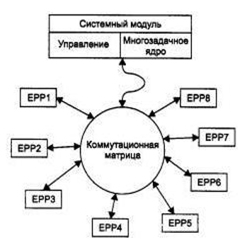
Рисунок 1 – Структура коммутатора EtherSwitch компании Kalpona

Каждый из 8 портов обслуживается одним процессором пакетов Ethernet – ЕРР (Ethernet Packet Processor). Кроме того, коммутатор имеет системный модуль, который координирует работу всех процессоров ЕРР. Системный модуль ведет общую адресную таблицу коммутатора. Для передачи кадров между портами используется коммутационная матрица, соединяя несколько процессоров с несколькими модулями памяти.

Коммутационная матрица работает по принципу коммутации каналов. Для 8 портов матрица может обеспечить 8 одновременных внутренних каналов приполудуплексном режиме работы портов и-16 - при полнодуплексном, когда передатчик и приемник каждого порта работают независимо друг от друга.
При поступлении кадра в какой-либо порт процессор ЕРР буферизует несколько первых байт кадра, чтобы прочитать адрес назначения. После получения адреса назначения процессор сразу же принимает решение о передаче пакета, не дожидаясь прихода остальных байт кадра. Для этого он просматривает свой собственный кэш адресной таблицы, а если не находит там нужного адреса, обращается к системному модулю, который работает в многозадачном режиме, параллельно обслуживая запросы всех процессоров ЕРР. Системный модуль производит просмотр общей адресной таблицы возвращает процессору найденную строку, которую тот буферизует в своем кэше для последующего использования.
После нахождения адреса назначения процессор ЕРР знает, что нужно дальше делать с поступающим кадром (во время просмотра адресной таблицы процессор продолжал буферизацию поступающих в порт байтов кадра). Если кадр нужно отфильтровать, процессор просто прекращает записывать в буфер байты кадра, очищает буфер и ждет поступления нового кадра.
Если же кадр нужно передать на другой порт, то процессор обращается к коммутационной матрице и пытается установить в ней путь, связывающий его порт с портом, через который идет маршрут к адресу назначения. Коммутационная матрица может это сделать только в том случае, когда порт адреса назначения в этот момент свободен, т. е. не соединен с другим портом.
Если же порт занят, то, как и в любом устройстве с коммутацией каналов, матрица в соединении отказывает. В этом случае кадр полностью буферизуется процессором входного порта, после чего процессор ожидает освобождения выходного порта и образования коммутационной матрицей нужного пути.
После того как нужный путь установлен, в него направляются буферизованные байты кадра, которые принимаются процессором выходного порта. Как только процессор выходного порта получает доступ к подключенному к нему сегменту, байты кадра сразу же начинают передаваться в сеть. Процессор входного порта постоянно хранит несколько байт принимаемого кадра в своем буфере, что позволяет ему независимо и асинхронно принимать и передавать байты кадра.
Описанный способ передачи кадра без его полной буферизации получил название коммутации «на лету» («on-the-fly») или «напролет» («cut-through»). Этот способ представляет, по сути, конвейерную обработку кадра, когда частично совмещаются во времени несколько этапов его передачи.
Прием первых байт кадра процессором входного порта, включая прием байт адреса назначения.

Поиск адреса назначения в адресной таблице коммутатора (в кэше процессора или в общей таблице системного модуля).
Коммутация матрицы.
Прием остальных байт кадра процессором входного порта.
Прием байт кадра (включая первые) процессором выходного порта через коммутационную матрицу.
Получение доступа к среде процессором выходного порта.
Передача байт кадра процессором выходного порта в сеть.Этапы 2 и 3 совместить во времени нельзя, так как без знания номера выходного порта операция коммутации матрицы не имеет смысла.
По сравнению с режимом полной буферизации кадра, экономия от конвейеризации получается ощутимой.
Так как главное достоинство коммутатора, благодаря которому он завоевал очень хорошие позиции в локальных сетях, это его высокая производительность, то разработчики коммутаторов стараются выпускать так называемые неблокирующие (non-blocking) модели коммутаторов.
Неблокирующий коммутатор - это такой коммутатор, который может передавать кадры через свои порты с той же скоростью, с которой они на них поступают. Естественно, что даже неблокирующий коммутатор не может разрешить в течение долгого промежутка времени ситуации, когда блокировка кадров происходит из-за ограниченной скорости выходного порта.
Обычно имеют в виду устойчивый неблокирующий режим работы коммутатора, когда коммутатор передает кадры со скоростью их поступления в течение произвольного промежутка времени. Для обеспечения такого режима нужно, естественно, такое распределение потоков кадров по выходным портам, чтобы они справлялись с нагрузкой, коммутатор мог всегда в среднем передать на выходы столько кадров, сколько их поступило на входы. Если же входной поток кадров (просуммированный по всем портам) в среднем будет превышать выходной поток кадров (также просуммированный по всем портам), то кадры будут накапливаться в буферной памяти коммутатора, а при превышении ее объема - просто отбрасываться.

Современные коммутаторы могут поддерживать мгновенный неблокирующий режим.
Это означает, что он может принимать и обрабатывать кадры от всех своих портов на максимальной скорости протоколов, независимо от того, обеспечиваются ли условия устойчивого равновесия между входным и выходным графиком. Правда, обработка некоторых кадров при этом может быть неполной - при занятости выходного порта кадр помещается в буфер коммутатора. Для поддержки неблокирующего мгновенного режима коммутатор должен обладать большей собственной производительностью, а именно, она должна быть больше или равна суммарной производительности его портов.
Задержка передачи кадра через коммутатор измеряется как время, прошедшее с момента прихода первого байта кадра на входной порт коммутатора до момента появления этого байта на его выходном порту. Задержка складывается из времени, затрачиваемого на буферизацию байт кадра, а также времени, затрачиваемого на обработку кадра коммутатором, - просмотра адресной таблицы, принятия решения о фильтрации или продвижении и получения доступа к среде выходного порта.
Величина вносимой коммутатором задержки зависит от режима его работы. Если коммутация осуществляется «на лету», то задержки обычно невелики, а при полной буферизации кадров – увеличиваются на длину кадра.

6 Выполнение работы

В качестве исходных данных используется разработанная СКС в лабораторной №1. Для расчета задержек по среде передачи, при передаче в линию связи и при передаче через промежуточное оборудование используем значения задержек из Таблицы 2.Для перевода из битового интервала делаем пересчет в микросекунды (мкс), используя скорость передачи в сети (Таблица 3).

Таблица 3 – Перерасчет задержек для линий связи
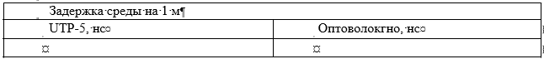

На основании длин линий связи вычисляются задержки в горизонтальной подсистеме (Таблица 4).

Таблица 4 – Пример таблицы для расчета задержек в горизонтальной подсистеме
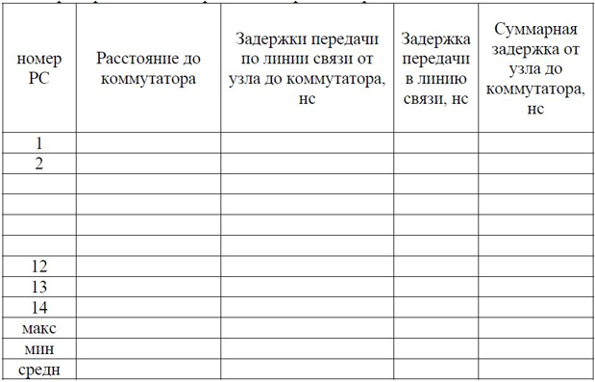

Аналогично делается расчет для вертикальной подсистемы и подсистемы кампуса. При этом не учитывается задержка выдачи в линию связи с коммутатора. Эта задержка будет учитываться в задержке при передаче через коммутатор.
Расчет задержки на коммутаторе выполняется в отдельной таблице с учетом режима работы коммутатора (Таблица 5).

Таблица 5 – Результаты расчета задержек
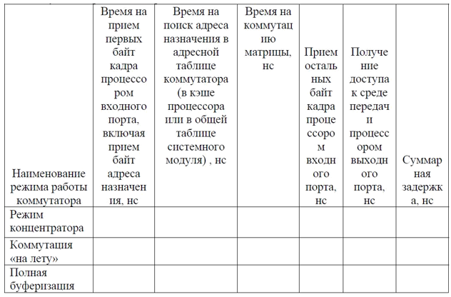

Для расчета суммарной задержки в сети используем шаблон, приведенный в Таблице 6.
Данный расчет выполняется для всех режимов работы коммутатора.

Таблица 6. Расчет суммарной задержки в составной сети
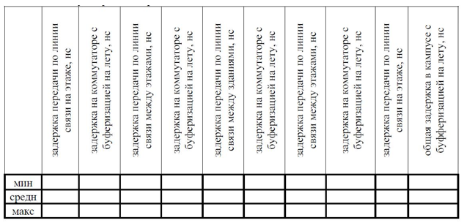

7 Контрольные вопросы

1. Рассчитайте задержку распространения сигнала и задержку передачи данных для случая передачи пакета в 128 байт (Считайте скорость распространения сигнала равной скорости света в вакууме 300 000 км/с):
– по кабелю витой пары длиной в 100 м при скорости передачи 100 Мбит/с;
– коаксиальному кабелю длиной в 2 км при скорости передачи в 10 Мбит/с;
– спутниковому геостационарному каналу протяженностью в 72 000 км при скорости передачи 128 Кбит/с.
2. Определите пропускную способность канала связи для каждого из направлений дуплексного режима, если известно, что его полоса пропускания равна 600 кГц, а в методе кодирования используется 10 состояний сигнала.
3. Каким будет теоретический предел скорости передачи данных в битах в секунду по каналу с шириной полосы пропускания в 20 кГц, если мощность передатчика составляет 0,01 мВт, а мощность шума в канале равна 0,0001 мВт?
4. Если все коммуникационные устройства в приведенном ниже фрагменте сети (Рисунок 2) являются концентраторами, то на каких портах появится кадр, если его отправил компьютер А компьютеру В? Компьютеру С? Компьютеру D?

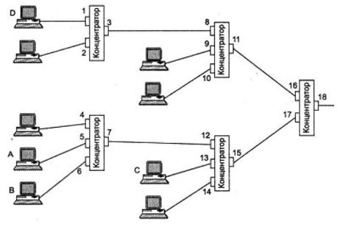
Рисунок 2
5. Определите функциональное назначение основных типов коммуникационного оборудования — повторителей, концентраторов, мостов, коммутаторов, маршрутизаторов.
6. Какие из следующих утверждений верны:
(А) разделение линий связи приводит к повышению пропускной способности канала;
(В) конфигурация физических связей может совпадать с конфигурацией логических связей;
(С) главной задачей службы разрешения имен является проверка сетевых имен и адресов на допустимость;
(D) протоколы без установления соединений называются также дейтаграммными протоколами.
7. Поясните, из каких соображений выбрана пропускная способность 64 Кбит/с элементарного канала цифровых телефонных сетей?
8. Сеть с коммутацией пакетов испытывает перегрузку. Для устранения этой ситуации размер окна в протоколах компьютеров сети нужно увеличить или уменьшить?

8 Библиографический список
- Кучумов А. И. Электроника и схемотехника [Текст] : учебник / А. И. Кучумов. -3-е изд., перераб. и доп. - М. : Гелиос АРВ, 2005. - 336 с. : ил. - ISBN 5-85438-138-9: 162р
- Хоровиц П., Хилл У. Искусство схемотехники. В 3-х т: Т. 2. Пер. с англ. — 4-е изд.,перераб. и доп.— М.: Мир, 1993. — 371 с. ISBN 5-03-002338-0.
- Опадчий Ю. Ф. Аналоговая и цифровая электроника (Полный курс) [Текст] : учебник для студентов вузов / Ю. Ф. Опадчий, О. П. Глудкин, А. И. Гуров ; под ред. О. П. Глудкина. - М. : Горячая линия - Телеком, 2002. - 768 с. : ил. - ISBN 5-93517-002-7 : 170р. 50к.
- Опадчий Ю. Ф. Аналоговая и цифровая электроника (полный курс) : Учебник / Ю.Ф. Опадчий, О. П. Глудкин, А. И. Гуров. - М. : Горячая линия - Телеком, 2003. – 768 с. - ISBN 5-93517-002-7 : 189р.
- Лачин В. И. Электроника : Учеб. пособие / В. И. Лачин, Н. С. Савелов. – Ростов н/Д. : Феникс, 2001. - 448 с. - ISBN 5-222-00998-Х : 71р. 50к.

